Если у Вас возникли хоть какие-то сомнения в правильности развития речи Вашего ребенка – приходите на консультацию к логопеду. Не стоит ждать 5 - 7 - летнего возраста, когда многие речевые проблемы станут глобальными и будут мешать усвоению школьных знаний. Чистое звукопроизношение, сформированный фонематический слух и определенный словарный запас – стандартные требования для поступления в школу.  Посещение логопеда – залог дальнейшей успешности  Если речь Вашего ребенка развивается в рамках возрастной нормы – логопед сообщит об этом, успокоив Вас и развеяв все сомнения. А также даст Вам рекомендации для дальнейшего успешного освоения языка и развития речи Вашего малыша.  А если речь Вашего ребенка не соответствует возрастным нормам, | логопед объяснит специфику нарушения, даст необходимые рекомендации, назначит и проведет с Вашим малышом необходимые занятия по исправлению всех недостатков речи.  Правильная и красивая речь даст Вашему ребенку блестящую возможность успешно овладевать знаниями, стремиться к новым вершинам и свершениям, как в повседневной жизни, так и в становлении его будущей карьеры. И тогда, возможно, именно Ваш ребенок станет великим актёром, выдающимся политиком или даже президентом…  Заложите основу успешности Вашего ребенка уже сейчас! | Давайте познакомимся  или  Когда стоит обратиться к логопеду?  Давайте познакомимся  или  Когда стоит обратиться к логопеду?
Родители – главный источник общения ребенка, и они же являются первыми, кто видит и слышит становление речи своего малыша. Поэтому именно родители должны стать первыми экспертами в характеристике речи своего ребенка. Тогда при обнаружении каких-либо отклонений от возрастных норм, они смогут своевременно привести ребенка к логопеду.  Попробуйте сравнить речь своего малыша с данными, приведенными ниже.  К логопеду нужно обращаться, если... | 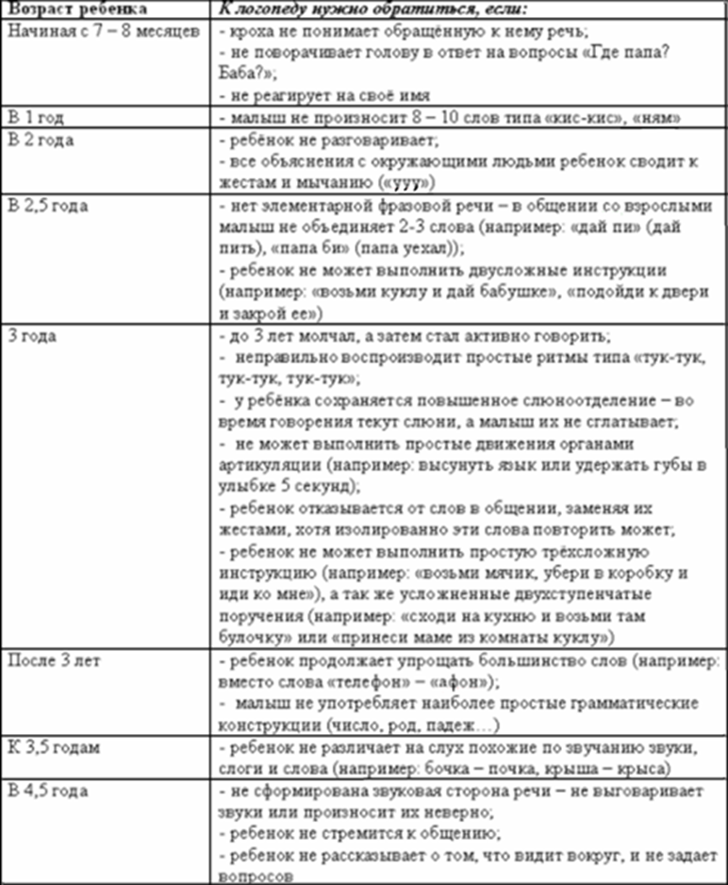 | Давайте познакомимся  или  Когда стоит обратиться к логопеду?

